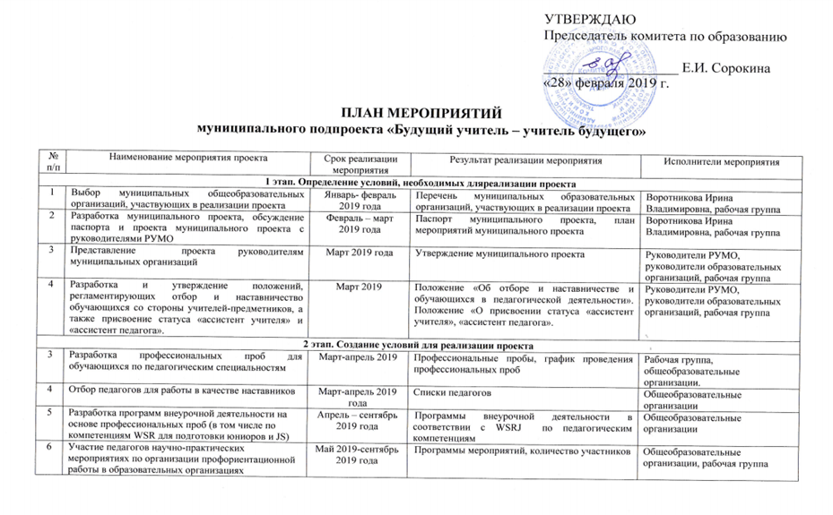
7 | Организация отбора обучающихся | март 2019 – май 2019 года | Список обучающихся, участников проекта | Общеобразовательные организации, рабочая группа
8 | Подготовка документации образовательными организациями – участниками проекта в соответствии с методическими материалами по реализации проекта, подготовленными ИРООО | Июнь – август  2019года | Образовательные программы, учебные планы, договоры о сетевом обучении | Общеобразовательные организации, рабочая группа
9 | Рассмотрение вопроса о реализации проекта на заседаниях Совета и Коллегии Администрации Тюкалинского муниципального района | Май-сентябрь 2019 | Решение Совета депутатов Муниципального района Омской области, Постановление Администрации Тюкалинского муниципального района омской области. | Исполнители проекта
10 | Создание открытой базы электронных образовательных ресурсов, мультимедийных материалов для использования в профориентационных занятиях | Май 2019-июль 2019 года | Материалы на сайте | Исполнители проекта
3 этап. Реализация проекта
8 | Проведение семинара с участниками проекта | Май 2019 года | Методические рекомендации по проекту | Исполнители проекта
9 | Проведение профессиональных проб по педагогическим специальностям | май 2019 года | Результаты профессиональных проб | Исполнители проекта
10 | Реализация программ внеурочной деятельности по педагогической специальности | Май – декабрь 2019 года | Результаты обучения, заключения педагогов-наставников | Педагоги-наставники, образовательные организации
11 | Изучение компетенций на основе профессиональных проб (в том числе по компетенциям WSR для подготовки юниоров и JS) | Сентябрь – октябрь 2019 года | Отчет об изучении компетенций на основе профессиональных проб (в том числе по компетенциям WSR для подготовки юниоров и JS реализации муниципального проекта «Будущий учитель – учитель будущего» | Педагоги-наставники, образовательные организации
12 | Подготовка списка обучающихся для участия в каникулярных сменах профориентационной направленности («Профканикулы», «Бренд-смены») программ профориентационных лагерей (в том числе для использования в период летних каникул в оздоровительных лагерях) | Май 2019 года | Списки школьников – участников профильных смен | Исполнители проекта, общеобразовательные организации
13 | Участие в профильных сменах для школьников, мотивированных к педагогической деятельности | Июнь 2019 года | Списки участников профильных смен | Исполнители проекта, общеобразовательные организации
14 | Разработка он-лайн курсов школьниками, участниками проекта | Август - декабрь 2019 года | Он-лайн курсы | Участники проекта, педагоги-наставники
15 | Участие школьников со статусом «ассистент учителя» и «ассистент педагога» В Форуме будущих педагогов в рамках Педагогического марафона-2019 | Октябрь 2019 | Список школьников – участников Фогрума | Участники проекта, педагоги-наставники
16 | Участие в юниорских соревнованиях по педагогическим компетенциям WSR | В период проведения чемпионата | Количество школьников – участников проекта | Участники проекта, педагоги-наставники, рабочая группа
17 | Мониторинг и анализ реализации проекта | Декабрь  2019 года | Отчет о реализации муниципального проекта. Аналитическая справка по результатам реализации проекта с предложением по дальнейшей реализации проекта | Исполнители проекта

